社区消防专员巡查登记表
检查时间：2024-05-23 20:48:23

姓名 | 何超
手机号 | 18674098575
详细地址 | 太仆寺街33号太仆寺街33号院
检查类型 | 电动自行车
描述 | 电动东充电器未断电
检查图片 | 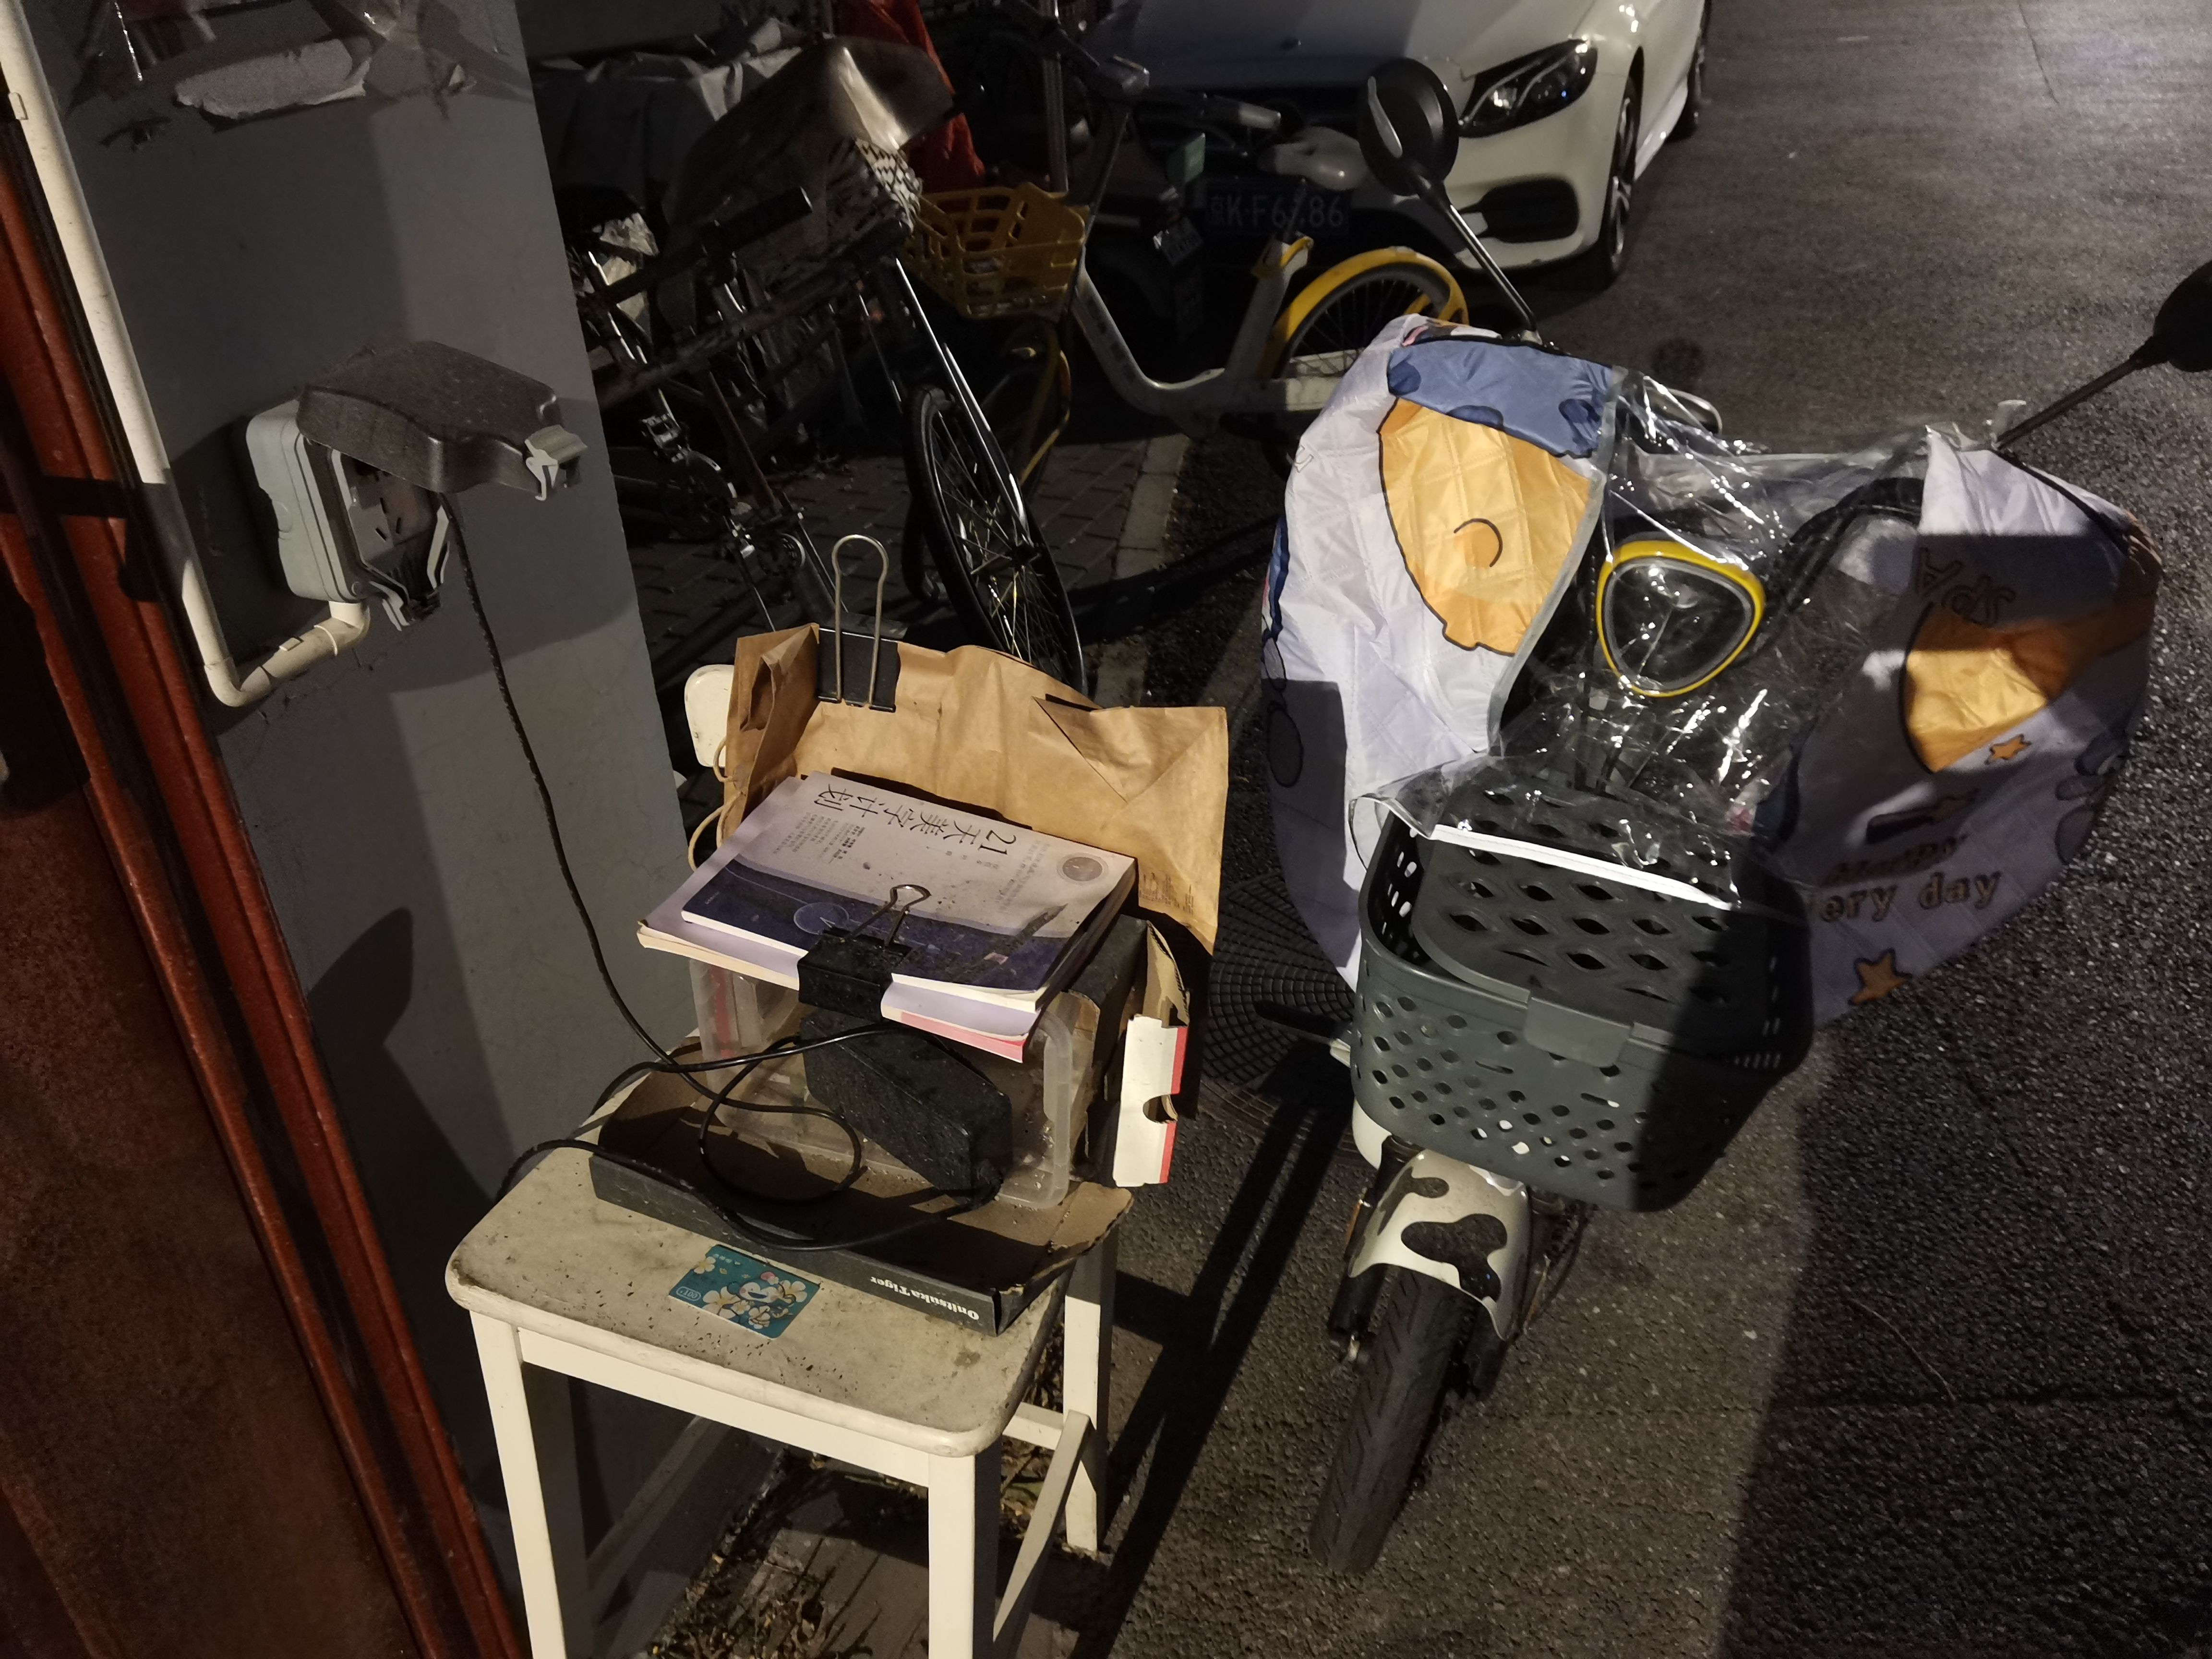
检查视频

